Тема: Определение прецедентов (вариантов использования)
Разработку спецификаций программного обеспечения начинают с анализа требований к функциональности, указанных в техническом задании. В процессе анализа выявляют внешних пользователей разрабатываемого программного обеспечения и перечень отдельных аспектов его поведения в процессе взаимодействия с конкретными пользователями.
Прецеденты (варианты использования — Use Cases) — это подробные процедурные описания вариантов использования
системы всеми заинтересованными лицами, а также внешними
ситемами, т. е. всеми, кто (или что) может рассматриваться как
актеры (actors) — действующие лица. По сути, это своего рода
алгоритмы работы с системой с точки зрения внешнего мира.
Прецеденты являются основой функциональных требований к
системе, позволяют описывать границы проектируемой системы,
ее интерфейс, а затем выступают как основа для тестирования
системы заказчиком с помощью приемочных тестов.
В зависимости от цели выполнения конкретной задачи различают следующие варианты использования:
- основные, обеспечивают выполнение функций проектируемой системы;
- вспомогательные, обеспечивают выполнение настроек системы и ее обслуживание;
- дополнительные, служат для удобства пользователя (реализуются в том случае, если не требуют серьезных затрат каких-либо ресурсов ни при разработке, ни при эксплуатации).
Пример 1. Анализ функциональных требований и пользователей системы тестирования (модуль обучающей системы).
Система тестирования прежде всего требуется следующим заинтересованным лицам:
- обучаемому (студенту);
- составителю тестов (преподавателю);
- преподавателю, принимающему -экзамен;
- сотруднику деканата, осуществляющему контроль за успеваемостью;
• администратору сети и баз данных учебного учреждения.
На начальном этапе создания системы мы можем ограничиться только двумя важными для нас ролями действующих лиц:
- студент (тестируемый);
- администратор (он же преподаватель, он же составитель тестов).
Соответственно основные прецеденты (варианты использования) для нашей системы следующие:
Прецедент для студента:
• П1 — пройти тестирование.
Прецеденты для администратора:
- П2 — создать/изменить тест;
- ПЗ — просмотреть результаты тестирования;
- П4 — добавить/изменить пользователей и др.
Вариант использования можно описать кратко или подробно. Краткая форма описания содержит название варианта использования, его цель, действующих лиц, тип варианта использования (основной, второстепенный или дополнительный) и его краткое описание.

Краткое описание варианта использования для данного примера:
Название варианта | Прохождение теста
Цель | Получение оценки
Действующие лица (актеры) | Студент
Краткое описание | Регистрация студента, запуск теста, выбор ответа из нескольких предложенных или ввод ответа, завершение теста, получение оценки
Тип варианта | Основной

Подробное описание варианта использования Прохождение теста
Действия исполнителя | Отклик системы
1 . Студент вводит свои данные (ФИО, Группа), т. е. регистрируется в системе | 2. Система создает на диске файл с результатом тестирования и предлагает выбрать тест
3. Студент выбирает тест | 4. Система запускает тест
5. Студент последовательно отвечает на вопросы | 6. Система регистрирует правильные и неправильные ответы
7. Студент завершает тестирование | 8. Система подсчитывает процент правильных ответов
9. Студент ожидает результат | 10. Система демонстрирует результат и предлагает сохранить его
1 1 . Студент решает, сохранять результат или нет | 12. Если выбрано сохранение, система записывает результат в файл
13. Студент завершает работу | 14. Система завершает работу
Для большей наглядности используют диаграммы вариантов использования,
Диаграммы вариантов использования
На рис. 1 приведены условные обозначения, которые применяют при изображении диаграмм прецедентов.

Рис. 1. Условные обозначения диаграмм прецедентов: а — актор; б — вариант использования; в — связь
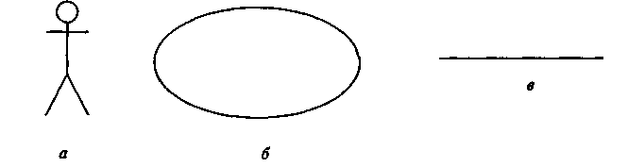
Приведем диаграмму прецедентов для вышеописанного примера (рис. 2).

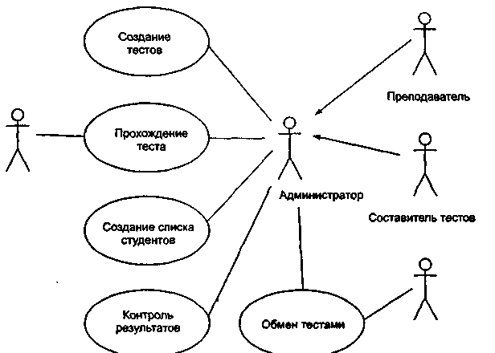

Рис. 2. Диаграмма вариантов использования тестовой системы

